UNIVERSITÀ DEGLI STUDI DI CATANIA
Dottorato di ricerca in Storia contemporanea
Corso di laurea specialistica in Storia contemporanea

STUDIO TEOLOGICO SAN PAOLO

CRISTIANESIMO E MODERNITÀ

SEMINARIO IN OCCASIONE DELLA PRESENTAZIONE DEL VOLUME
CRISTIANESIMO,
A CURA DI DANIELE MENOZZI

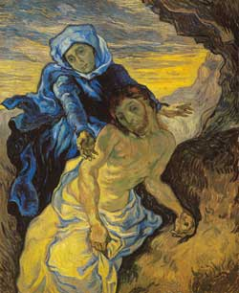

Vincent Van Gogh, Pietà,
olio su tela, 1889

Ne discutono con Daniele Menozzi (curatore) e con Giuseppe Ruggieri (coautore):
Roberto Osculati (docente di Storia della Chiesa)
Lina Scalisi (docente di Storia moderna)
Rosario Mangiameli (docente di Storia contemporanea)

Venerdì 20 marzo ore 16:00
Facoltà di Scienze Politiche
Polo didattico di via Gravina n° 12

Gaetano Zito Giuseppe Barone .

Studio Teologico San Paolo Dottorato in Storia contemporanea

Il seminario è creditato con due CFU

